СПРАВКА
по итогам адаптации первоклассников
за 2020-2021 учебный год.
Цель: выявить степень успешности адаптационного периода, создание благоприятных условий , соблюдение требований к современному уроку.
Вид контроля: тематический.
Технология: посещение уроков, собеседование с учителем и учащимися.
Начало обучения в школе - один из наиболее сложных и ответственных моментов в жизни детей, как в социальном плане, так и в физиологическом. Это не только новые условия жизни и деятельности маленького человека - это новые контакты, новые отношения, новые обязанности. В данный период ребёнок вступает в новые социальные контакты, связанные со школьной деятельностью. Изменяется вся жизнь ребёнка: всё подчиняется учёбе, школе, школьным делам и заботам. Это очень напряжённый период, прежде всего потому, что школа с первых дней ставит пред учениками целый ряд задач, не связанных непосредственно с их опытом, требует максимальной мобилизации интеллектуальных и физических сил.
Адаптация ребёнка к школе происходит не сразу. Не день, не неделя требуется для того, чтобы освоиться в школе по - настоящему. Это довольно длительный процесс. Оптимальное время для адаптации детей к школе 1,5- 2 месяца. Но некоторые дети проходят этот сложный период дольше - 3-4 месяца.
Условия адаптации:
Физиологические:
Изменение режима дня;
Необходимость игры;
Правильная посадка;
Организация правильного питания;
- Развитие двигательной активности;
Психологические:
- психологический климат в семье;
- формирование интереса к школе;
- недопустимость физического воздействия;
- предоставление самостоятельности;
- учёт темперамента ребёнка;
- организация контроля за учёбой;
- поощрение за успехи и достижения;
- моральное стимулирование;
- развитие самоконтроля и объективной самооценки.
В ходе проверки было выявлено, что в 1 классе обучается 7 ученика.
С целью успешной адаптации детей к процессу обучения в школе созданы благоприятные условия:
- учебные занятия проводятся в первую смену;
- пятидневная учебная неделя;
- продолжительность уроков 35 минут;
- в середине учебного дня организована динамическая пауза.
- дети получают горячее питание;
В результате посещения уроков математики, художественного труда было выявлено, что учитель первого класса –Османова Н.И. стремится обучать детей на уроках, не перегружая, учитывая их психологические и возрастные особенности, развивая их индивидуальные способности. Атмосфера на уроках рабочая, но некоторым детям ещё трудно концентрировать внимание, у них снижена работоспособность, они быстро утомляются, нечётко представляют предъявляемые к ним требования. Для успешного решения возникающих проблем учитель на уроках использует игры, занимательные элементы, яркие наглядные пособия, ИКТ. Это формирует интерес к предметам, обеспечивает доступность изучения программного материала, активизирует деятельность уч-ся, развивает наблюдательность, мышление, память, речь. На уроках проводятся физминутки, постоянно обращается внимание на осанку, на правильное положение головы при письме и чтении. Обучение первоклассников проходит без балльного оценивания знаний. Преподаватели используют словесную объяснительную оценку лишь при положительных ответах и активной работе учеников. Учитель продумывают воспитательный аспект: детьми усваиваются и знания, и поведенческие навыки, необходимые для сохранения и развития собственного здоровья.
Выводы и рекомендации:
- В школе созданы условия, благоприятно влияющие на учебно - воспитательный процесс в первых классах.
- Работа учителей на уроках строится с учётом возрастных и индивидуальных особенностей детей.
- Обеспечить дифференцированный и индивидуальный подход к детям, имеющим особенности в психофизическом развитии и поведении (если такие есть в классе): синдром гиперактивности, застенчивость, неврозы и т.п.
4. Продолжить работу по повышению уровня организованности и дисциплинированности уч-ся.

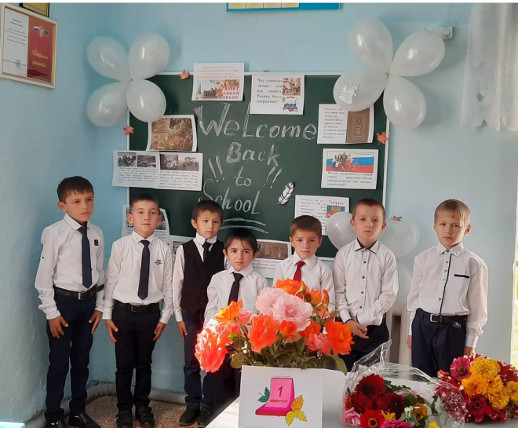

Педагог-психолог: Зубаирова А.С.

